Standardrutiner: Mjölkning
2 Friska kor
Mål:
Upprättad av:

1.1 | Ta på rena kläder och tvätta händerna före mjölkning.  Ta på mjölkningshandskar. | 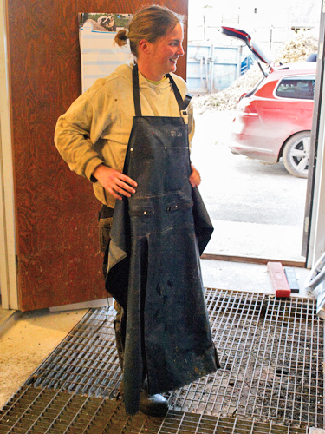  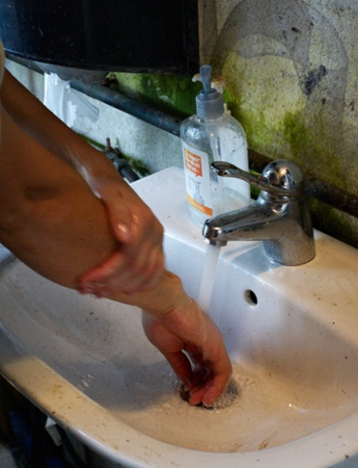  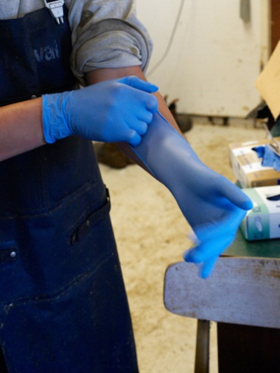

1.2 | Mjölkningsordning  - Först kor med stadigt lågt celltal under 200 000.  - Sedan nykalvade kor (som inte spannmjölkas).  - Sedan kor med högt eller varierande celltal.  - Sist behandlade kor. Se Standardrutiner Mjölkning 3 Behandlade kor.
1.3 | Rengör spenarna med fuktig juverduk.  - Avlägsna all synlig smuts.  - Var särskilt noga med spenspetsen.  - Använd en ren juverduk för varje ko.  - Utnyttja en ren del av duken till varje spene. | 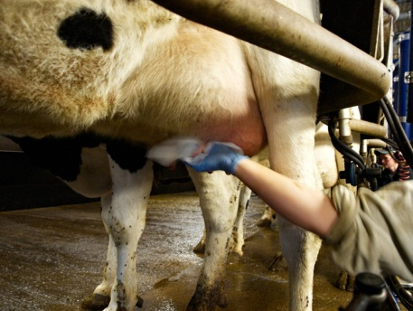  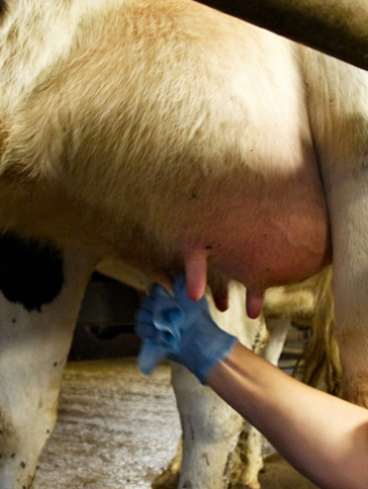
1.4 | Dra 3-4 strålar från varje spene i ett kontrollkärl. Granska mjölken.  Om avvikande färg, flockar eller annat onormalt utseende, mjölkas kon separat. Se Standardrutiner Mjölkning 3 Behandlade kor. | 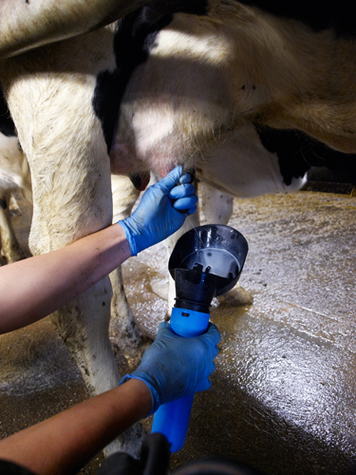

1.5 | Torka torrt med papper. Juver och spenar ska vara rena och torra innan påsättning. | 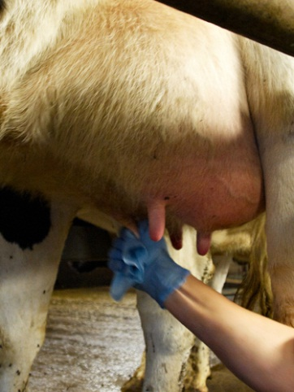
1.6 | Sätt på organet.  - Knicka vakuumslangen för att undvika luftinsläpp.  - Minst 1 och högst 2 minuter efter avtorkningens början till påsättning. | 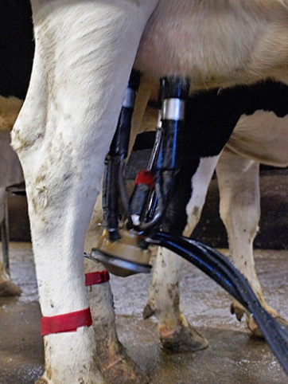
1.7 | När mjölkflödet minskar tas maskinen av. Undvik tomgångs- eller eftermjölkning. | 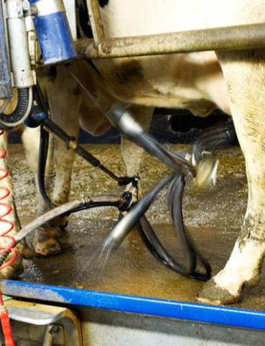
1.8 | Spendoppa eller spenspraya direkt efter avtagning. Hela spenen ska doppas eller sprayas. | 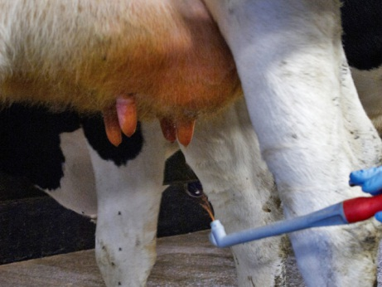

Foto: Linda Anderberg Gustafson

